Disciplina: Banco de Dados
Alunos: Amanda Lopes Dantas 13/0100391
Gabriel Martins de Miranda 13/0111350
Renato Estevam Nogueira 13/0036579

Atividade de Modelagem de Dados

Modelo de dados (DER e MR) para a locadora. Para este fim, foi utilizado o software MySQL Workbench.

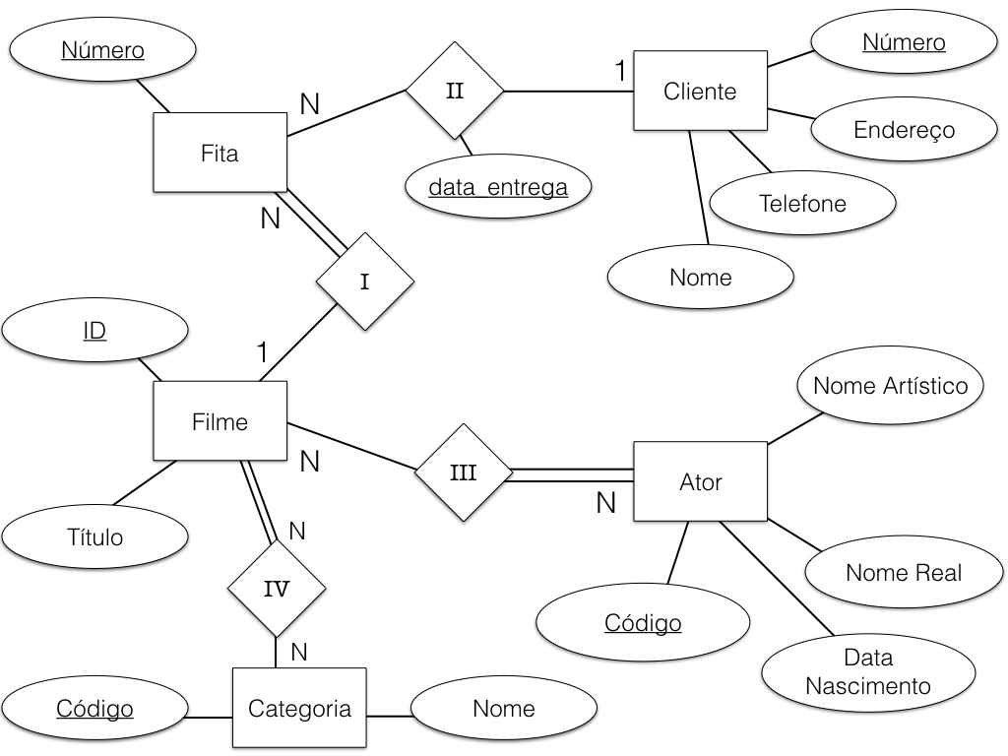
Figura 1. MER do modelo.

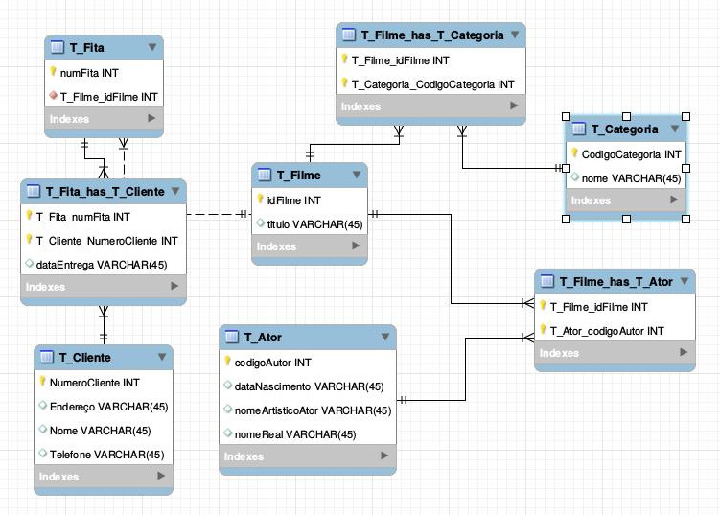
Figura 2. MR do modelo, gerada pelo MySQL Workbench.

Pontos positivos do software MySQL Workbench de acordo com o grupo e pela web:
→ Fácil criação das tabelas, bem intuitivo
→ Gratuito
→ Disponível em diversas plataformas

Pontos negativos do software MySQL Workbench de acordo com o grupo e pela web:
→ Não é possível fazer o modelo teórico com o software
→ Ruim quando usado com uma quantidade de dados muito grande

